■緣起：
《都更及危老重建實務操作課程》旨在深入探討都市更新與危老重建的法令架構、實際操作流程以及效益評估。隨著台灣都市化進程的加速，許多老舊建物面臨結構安全、土地使用效率低下等問題，因此，政府積極推動都市更新與危險老舊建物的重建政策，以提升居住安全、改善城市景觀，並提高土地使用效益。本課程將針對都市更新與危老重建的法規差異、補助與獎勵措施進行深入解析，並通過實際案例分享，幫助學員了解如何在具體操作中把握法規，並透過合理的規劃提升項目效益。
課程內容涵蓋了從法規基礎、操作流程到實際案例的多元主題，特別聚焦於自主都更與危老重建的具體操作模式。無論是針對透天型建築或集合住宅，課程均提供完整的效益評估及實例規劃，旨在協助學員在未來的土地開發與建築重建項目中，作出最符合民眾利益的選擇。
■授課主題： 都市更新與危老重建的法令差異及實務應用
■主辦單位：社團法人高雄市建築師公會 學術委員會及教育推廣中心
■時 間：113年10月22日（星期二）下午14:20~17:00 (14:00開始報到)
■地 點：本會會議室(地址：高雄市三民區博愛一路366號23樓)
■參加對象：本會會員優先
■參加費用：本會會員免費，非會員報名費500元
■報名人數限制：50名
■報名須知：
1、報名截止日：即日起至113年10月16日(星期三)下午5:00止
(或報名額滿即止)
2、線上報名網址： https://www.kaa.org.tw/news_class_list.php
或傳真報名(FAX：07-3224691、07-3133855 )。
3、本講座正向內政部國土署申請列入建築師開業證書換證積分中。
(建築師參加本次講座之積分，尚須經內政部認可後方得累計換證積分)
4、報名後如無法如期參加者，請務必於開課日前三天告知。
5、本講座研習證明只發放給本會會員。
6、活動聯絡人：本會 歐育伶 TEL：07-3237248 #17

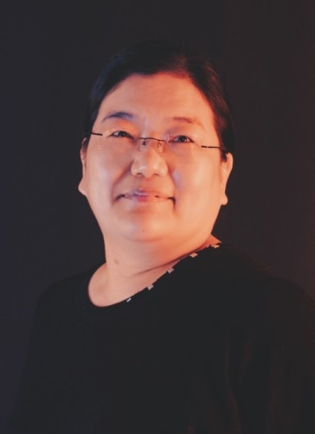
■ 講師簡介： 廖慧萍建築師
學 歷： 朝陽科技大學 建築及都市設計研究所碩士
經 歷： 2011/09-2017/06 朝陽科技大學 兼任講師
2015/03-2018/03 高雄市建築師公會 理事
2016/08-2019/07 台灣建築中心 董事
現 職： 慧宇建築師事務所 建築師
正修科技大學 兼任講師
高雄市建築學會 執行長
高雄市建築師公會 學術委員會委員

■113年10月22日（星期二）下午14:20~17:00(14:00開始報到)
時 間 | 行程 / 課程 | 講 師
14:00~14:15  (15分鐘) | 報到
14:15~14:20  (5分鐘) | 始業式 | 曾亮建築師  主持
14:20~15:20  (60分鐘) | 都市更新的基本法令概述  都更及危老的差異比較 | 廖慧萍建築師
15:20~15:25  (5分鐘) | 休息時間
15:25~16:25  (60分鐘) | 「自主都更」在高雄的實際操作模式 | 廖慧萍建築師
16:25~16:30  (5分鐘) | 休息時間
16:30~17:00  (30分鐘) | Q & A
- 113年10月22日（星期二）下午14:20~17:00(14:00開始報到) 報名表

事務所名稱
姓 名
聯絡電話 |  | 手機號碼
E-MAIL信箱
＊報名截止日：即日起至113年10月16日(星期三)下午5:00止
(報名額滿為止)
＊報名後無法如期參加者，請務必於開課日三天前告知。
※備註：本講座正向內政部國土署申請列入建築師開業證書換證積分中
公會傳真：07-3133855、07-3224691 公會連絡人：歐育伶07-3237248#17

